**ESCUELA NORMAL DE EDUCACIÓN PREESCOLAR**

Licenciatura en Educación Preescolar

Ciclo escolar 2020-2021



**Curso:** Optativa: Producción de Textos Narrativos y Académicos

**Doctora:** Marlene Muzquiz Flores

**Alumna:** Mariana Marcela Quezada Villagómez

**Grupo:** 3°B **Número de lista:** 12

**UNIDAD DE APRENDIZAJE I: Géneros y tipos de textos Narrativos y Académicos-Científicos.**

**Competencias de Unidad I:**

Aprende de manera autónoma y muestra iniciativa para autorregularse y fortalecer su desarrollo personal

Aplica sus habilidades lingüísticas y comunicativas en distintos contextos.

**Actividad:**

Novela, cuento o historieta significativa.

**Fecha: 2 de mayo de 2021 Saltillo, Coahuila**

Novela favorita: Twilight

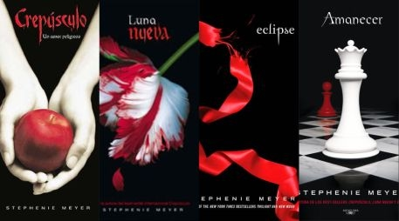

Esta novela la comencé a leer después cuando tenía 10 años, después de haber visto las películas, las cuales están sorprendentes. En los libros todo es más específico y están completos, esto lo identifique porque en las películas omiten cierta información o escenas que en los libros no.

Es la novela que más se les acerca a los gustos que tengo que es la ficción, es una trama interesante que habla de la rivalidad que tiene los vampiros y hombres lobos. Es una historia romántica, no pierde eso en ningún momento, hay mucha acción y aparecen los mismos personajes, pues le dan un seguimiento a la historia conforme pasa la vida de la protagonista.

La recomiendo mucho es una obra de Stephenie Meyer, es muy buena escritora, si se quiere saber más de la historia, ella hace un video de cómo le hizo para escribir los libros y producir toda la saga de Twilight.